1. Login



1. Upload PDF

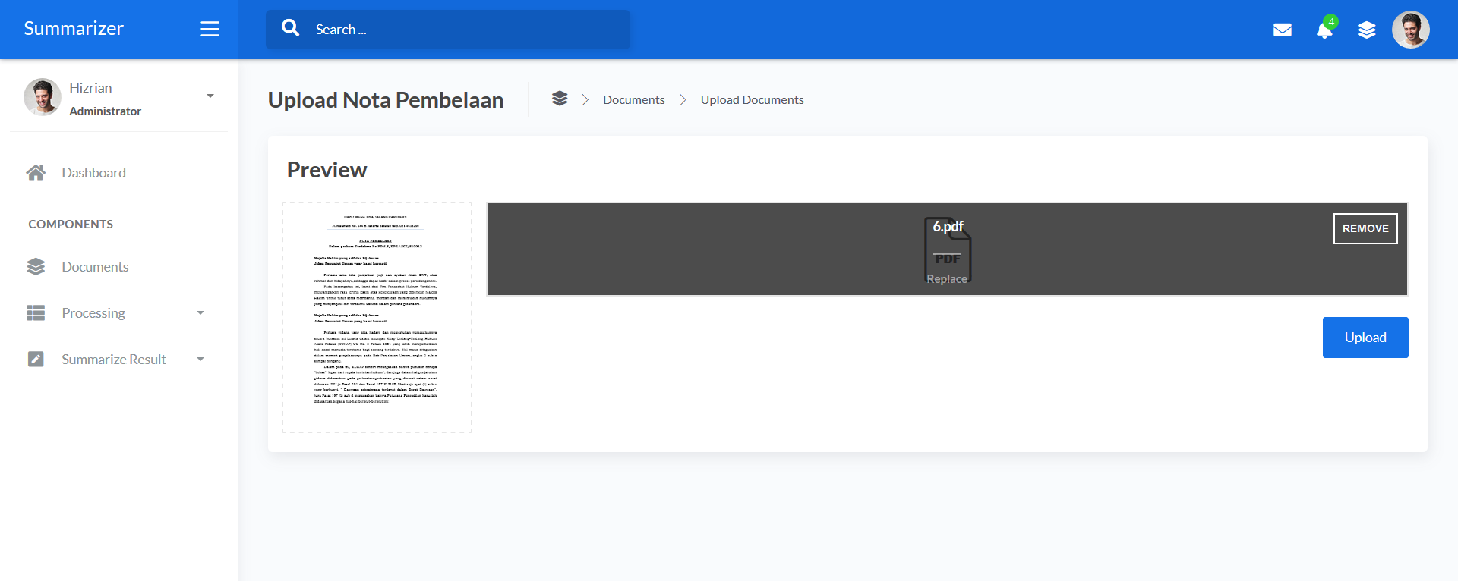

1. CRUD Dokumen

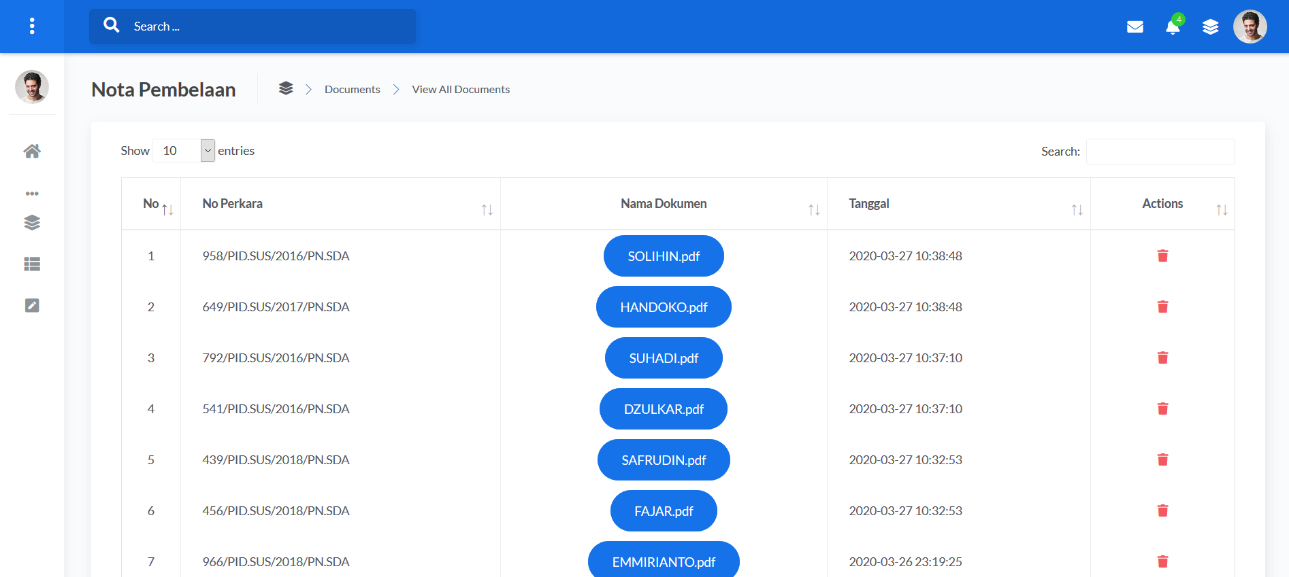

Fitur yang akan dibuat :

Implementasi metode LSA